Министерство науки и высшего образования Российской Федерации
Пензенский государственный университет
Кафедра «Вычислительная техника»

ОТЧЕТ
по лабораторной работе №7
по курсу «Логика и основы алгоритмизации в инженерных задачах»
на тему «Обход графа в глубину»

Выполнил:
студент группы 22ВВВ1
Черников К.А.
Принял:
к.т.н. доцент Юрова О.В.
к.э.н. доцент Акифьев И.В.

Пенза 2023

Общие сведения

Обход графа – одна из наиболее распространенных операций с графами. Задачей обхода является прохождение всех вершин в графе. Обходы применяются для поиска информации, хранящейся в узлах графа, нахождения связей между вершинами или группами вершин и т.д.
Одним из способов обхода графов является поиск в глубину. Идея такого обхода состоит в том, чтобы начав обход из какой-либо вершины всегда переходить по первой встречающейся в процессе обхода связи в следующую вершину, пока существует такая возможность. Как только в процессе обхода исчерпаются возможности прохода, необходимо вернуться на один шаг назад и найти следующий вариант продвижения. Таким образом, итерационно выполняя описанные операции, будут пройдены все доступные для прохождения вершины. Чтобы не заходить повторно в уже пройденные вершины, необходимо их пометить как пройденные.
Таким образом, можно предложить следующую рекурсивную реализацию алгоритма обхода в глубину.
Вход: G – матрица смежности графа.
Выход: номера вершин в порядке их прохождения на экране.
Алгоритм ПОГ
1.1. для всех i положим NUM[i] = False пометим как "не посещенную";
1.2. ПОКА существует "новая" вершина v
1.3. ВЫПОЛНЯТЬ DFS (v).

Алгоритм DFS(v):
2.1. пометить v как "посещенную" NUM[v] = True;
2.2. вывести на экран v;
2.3. ДЛЯ i = 1 ДО size_G ВЫПОЛНЯТЬ
2.4. ЕСЛИ G(v,i) = = 1И NUM[i] = = False
2.5. ТО
2.6. {
2.7. DFS(i);
2.8. }

Реализация состоит из подготовительной части, в которой все вершины помечаются как не помеченные (п.1.1) и осуществляется запуск процедуры обхода для вершин графа (п.1.2, 1.3). И непосредственно процедуры обхода, которая помечает текущую (т.е. ту, в которой на текущей итерации находится алгоритм) вершину как посещенную (п. 2.1). Затем выводит номер текущей вершины на экран (п.2.2) и в цикле просматривает v-ю строку матрицы смежности графа G(v,i). Как только алгоритм встречает смежную с v не посещенную вершину (п.2.4), то для этой вершины вызывается процедура обхода (п.2.7).

Задание 1
- Сгенерируйте (используя генератор случайных чисел) матрицу смежности для неориентированного графа G. Выведите матрицу на экран.
- Для сгенерированного графа осуществите процедуру обхода в глубину, реализованную в соответствии с приведенным выше описанием.
3.* Реализуйте процедуру обхода в глубину для графа, представленного списками смежности.

Задание 2*
- Для матричной формы представления графов выполните преобразование рекурсивной реализации обхода графа к не рекурсивной.
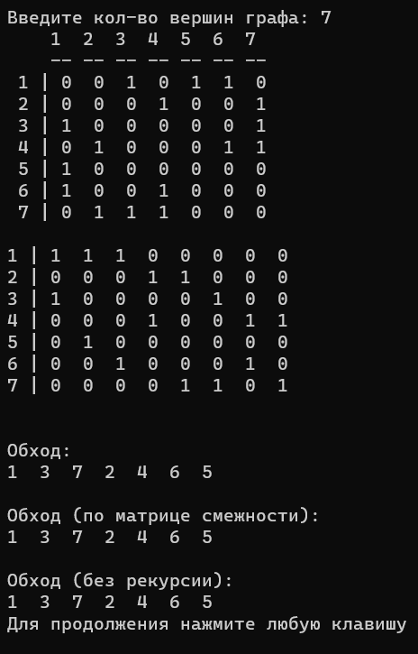

Выводы
В ходе выполнения лабораторной работы была реализована программа, генерирующая матрицу смежности для неориентированного графа и выполняющая обход этого графа.
Была реализована программа, выполняющая построение матрицы инцидентности для неориентированного графа, выполняющая обход этого графа.

Листинг
#define _CRT_SECURE_NO_WARNINGS
#include <stdio.h>
#include <windows.h>
#include <stdlib.h>
#include <time.h>

int** G, **matr;
int size2 = 0;

struct node
{
int inf; // полезная информация
struct node* next; // ссылка на следующий элемент
};

struct node* Shead = NULL, * Slast = NULL;

/* Последовательное добавление в стек элемента (в вершину)*/
void stack_push(int s)
{
struct node* p = NULL;

if ((p = (node*)malloc(sizeof(struct node))) == NULL) // выделяем память под новый элемент списка
{
printf("Ошибка при распределении памяти\n");
exit(1);
}

p->inf = s;

p->next = NULL;

if (Shead == NULL && p != NULL) // если списка нет, то устанавливаем голову списка
{
Shead = p;
Slast = p;
}
else if (Shead != NULL && p != NULL) // список уже есть, то вставляем в вершину
{
p->next = Shead;
Shead = p;
}
return;
}

/* Последовательное удаление из стека (из вершины)*/
int stack_pop() {

if (Shead == NULL) {
return NULL;
}
struct node* sch = Shead->next;

int in = Shead->inf;
free(Shead);
Shead = sch;

return in;
}

bool stack_len() {
struct node* sch = Shead->next;
if (sch == NULL)
return false;
else
return true;
}

int** gen(int size) {
int temp = 0;
int** arr;
arr = new int* [size];
for (int i = 0; i < size; i++)
arr[i] = new int[size] {0};

srand(time(NULL));

for (int i = 0; i < size; i++)
for (int k = i + 1; k < size; k++) {
temp = rand() % 2;
arr[i][k] = temp;
arr[k][i] = temp;
}
return arr;
}

void print(int** graph, int size, int var) {

if (var == 1) {
printf(" ");
for (int i = 0; i < size; i++)
printf(" %d ", i + 1);

printf("\n ");
for (int i = 0; i < size; i++)
printf("-- ");

for (int i = 0; i < size; i++) {
printf("\n %d | ", i + 1);
for (int k = 0; k < size; k++) {
printf("%d ", graph[i][k]);
}
}
}

if (var == 2) {//
size2 = 0;
for (int i = 0; i < size; i++)
for (int k = i + 1; k < size; k++)
if (graph[i][k] == 1)
size2++;

matr = new int* [size];
for (int i = 0; i < size; i++)
matr[i] = new int[size2] {0};

size2 = 0;
for (int i = 0; i < size; i++)
for (int k = i + 1; k < size; k++)
if (graph[i][k] == 1) {
matr[i][size2] = 1;
matr[k][size2] = 1;
size2++;
}

printf("\n\n");
for (int i = 0; i < size; i++) {
printf("%d | ", i + 1);
for (int k = 0; k < size2; k++) {
printf("%d ", matr[i][k]);
}
printf("\n");
}
printf("\n\n");
}
}

void DFS(int v, bool *num, int size) {

if (!num[v]) {
num[v] = true;
printf("%d ", v + 1);

for (int i = 0; i < size; i++)
if (G[v][i] == 1 && num[i] == false)
DFS(i, num, size);
}
}

void DFS2(int v, bool* num, int size) {

if (!num[v]) {
num[v] = true;
printf("%d ", v + 1);

for (int i = 0; i < size2; i++)
if (matr[v][i] == 1)
for (int k = 0; k < size; k++)
if (matr[k][i] == 1 && num[k] == false)
DFS2(k, num, size);
}
}

void DFS3(int v, bool* num, int size) {

stack_push(0);
stack_push(v);

while (stack_len()) {
v = stack_pop();
if (!num[v]) {
num[v] = true;
printf("%d ", v + 1);
for (int i = size; i > 0; i--)
if (G[v][i] == 1 && num[i] == false)
stack_push(i);
}
}
}

void InDep(int size, int type, int k) {

bool* num = new bool[size] {false};

for (int v = k; !num[v] || v != size; v++) {
switch (type) {
case 1:
DFS(v, num, size);
break;
case 2:
DFS2(v, num, size);
break;
case 3:
DFS3(v, num, size);
break;
}
}
}

int main() {
SetConsoleCP(1251);
SetConsoleOutputCP(1251);
int size = 0;
while(1){
printf("Введите кол-во вершин графа: ");
scanf("%d", &size);

G = gen(size);
print(G, size, 1);
print(G, size, 2);

printf("Обход: \n");
InDep(size, 1, 0);
printf("\n\n");

printf("Обход (по матрице смежности): \n");
InDep(size, 2, 0);
printf("\n\n");

printf("Обход (без рекурсии): \n");
InDep(size, 3, 0);
printf("\n");

system("pause");
system("cls");
}
return 0;
}

